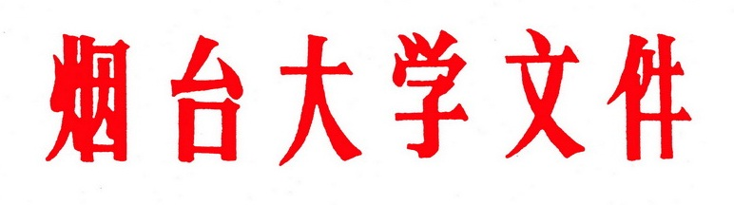

烟大校发〔2012〕46号

烟台大学关于表彰奖励
2012年志愿服务西部计划毕业生的决定

2012年，团中央等四部门继续大力推行大学生志愿服务西部计划，选派高校优秀应届毕业生到西部地区从事为期1-3年的基础教育、农业科技、医疗卫生、基层青年工作、基层社会管理、服务新疆、服务西藏7个专项的志愿服务工作。
在学校及各学院团组织的广泛宣传发动和积极组织引导下，我校2012届毕业生积极响应，踊跃报名。根据省项目办分配的招募指标，经严格的笔试、综合面试、体检和组织审核，共有8名毕业生被录取为我校2012年志愿服务西部计划志愿者。
为表彰先进，发挥典型的示范激励作用，根据《烟台大学学生奖励条例（修订）》（烟大校发〔2009〕43号）规定，经研究，决定授予田维维等8名同学“烟台大学基层就业与创业先进个人”荣誉称号，每人奖励人民币1000元。
希望全体志愿服务西部的毕业生秉承“守信、求实、好学、力行”的校训，发扬“奉献、友爱、互助、进步”的志愿精神，服务西部，奉献西部，为西部地区的发展，为构建社会主义和谐社会贡献自己的青春、智慧和力量，为学校争光添彩；希望全校学生以他们为榜样，志存高远，刻苦学习，立志成才，努力成长为适应时代发展和要求的优秀大学生。

附件：烟台大学2012年志愿服务西部计划毕业生名单

烟台大学
二〇一二年六月二十二日
附件：
烟台大学2012年志愿服务西部计划毕业生名单

姓 名 | 性别 | 政治面貌 | 所在学院 | 服务地区
田维维 | 女 | 共青团员 | 法学院 | 新疆维吾尔自治区
高 雷 | 男 | 共青团员 | 土木工程学院 | 新疆建设兵团
李伟栋 | 男 | 共青团员 | 法学院 | 新疆维吾尔自治区
张艺琪 | 女 | 共青团员 | 环境与材料工程学院 | 新疆维吾尔自治区
田姣霞 | 女 | 共青团员 | 生命科学学院 | 新疆建设兵团
杨 哲 | 男 | 共产党员 | 体育学院 | 新疆建设兵团
高婷婷 | 女 | 共青团员 | 化学化工学院 | 青海省
刘晓琳 | 男 | 共青团员 | 光电信息科学技术学院 | 青海省

烟台大学办公室 2012年6月22日印发

